**ADIDAS TOUR –**

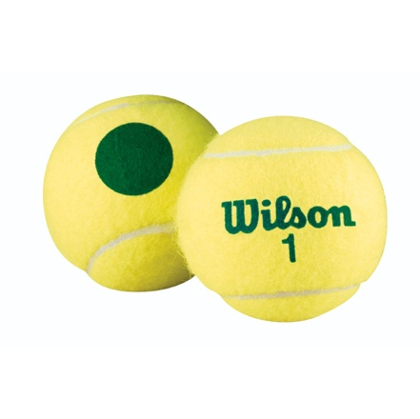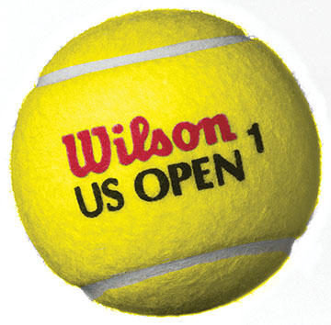 **VIHREÄN SEKÄ KOVAN PALLON KILPAILUT**

**LAUANTAINA 25.11.2017 KLO 15.00 – 18.00**

Adidas Tour on tarkoitettu pääsääntöisesti kaikille juniorivalmennuksessa harjoitteleville pelaajille, jotka pelaavat kovalla pallolla ja isolla kentällä. Kilpailussa pelataan lohkopelit, jossa pelaajille tulee kaikille runsaasti pelejä. Adidas Tour on hyvä ponnahduslauta kilpailemisen harjoitteluun ennen Tennisliiton virallisia turnauksia. Pelisäännöt ja ohjeet turnaukseen kerrataan aina turnauspaikalla.

Kilpailu pelataan vihreätäpläisillä tai normaaleilla palloilla riippuen pelaajien tasosta. Eri lohkojen sisällä voi olla eri pallot.

Pelaajat jaetaan tason ja sopivan pallon mukaisiin lohkoihin. Lohkojen sisällä pelataan kaikki kaikkia vastaan. Aikataulujen salliessa pelataan vielä mahdollisesti jatkolohkot.

Kilpailun osallistumismaksu on Smashin jäsenille 10 € (muille 12 €). Osallistumismaksu laskutetaan seuraavan valmennusmaksun mukana.

Lähde rohkeasti mukaan! Jokainen osallistuja palkitaan! Kaikkien pelaajien kesken arvotaan yllätyspaketti kilpailun päätteeksi.

**Kilpailuun otetaan mukaan ilmoittautumisjärjestyksessä 16 pelaajaa kenttäkapasiteetin vuoksi. Tiedustelut lassi.nykanen@smashtennis.fi**

**ILMOITTAUDU MUKAAN VERKKOSIVUJEMME WWW.SMASH.FI - KAUTTA**





Smash-Espoo, Olarinniityntie 8, 02210 Espoo Smash-Tennis ry, Varikkotie 4, 00900 Helsinki

www.smashtennis.fi smash@smashtennis.fi